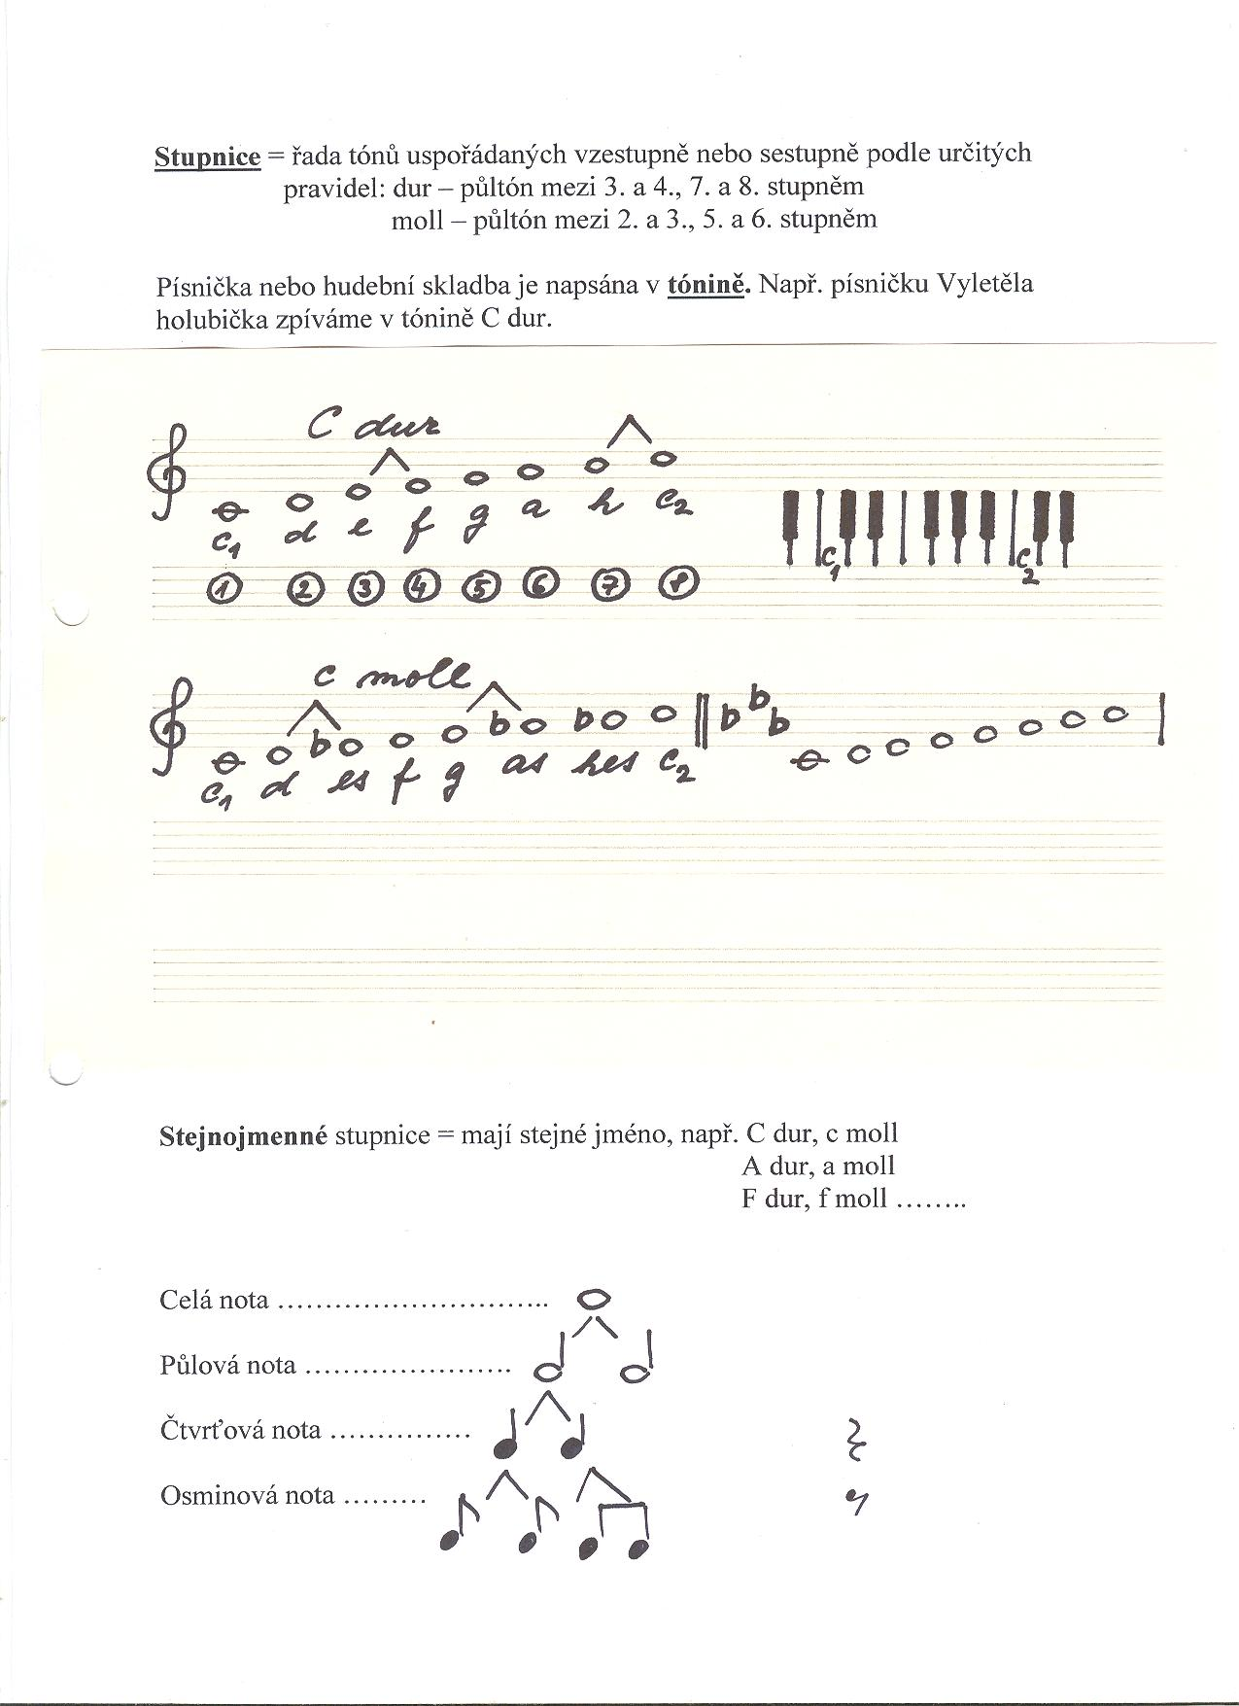

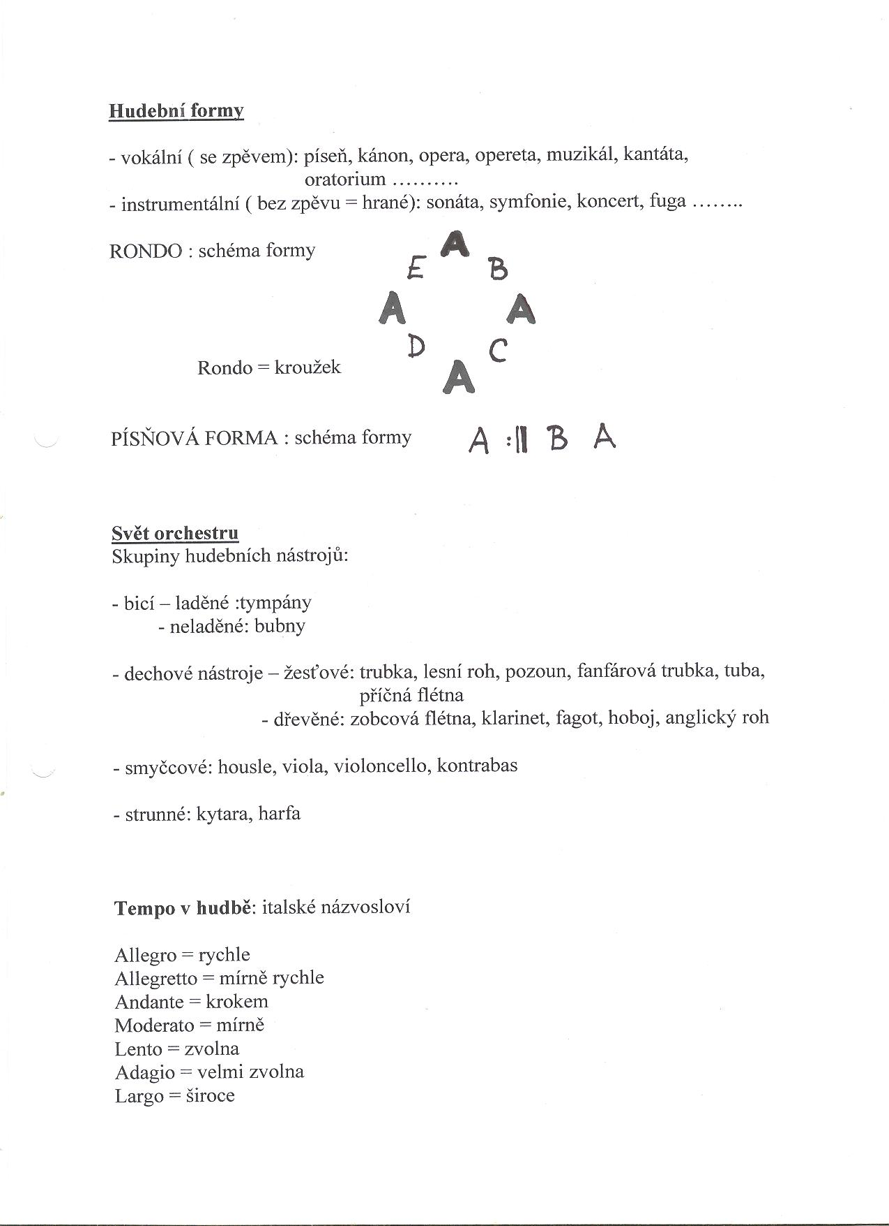

**Paralelní** stupnice = mají stejné předznamenání

Např. C dur – a moll (bez předznamenání)

G dur – e moll (1 # fis)

Předznamenání durových stupnic:

bez předznamenání C dur

# G dur (fis)

## D dur (fis, cis)

b F dur (hes)

bb Hes (B) dur (hes, es)

**VÍCEHLAS**

Polyfonie = druhý hlas postupuje proti prvnímu (nápěvu písně) samostatně,

vytváří novou, odlišnou melodii

př. fuga, kánon

Homofonie = druhý hlas sleduje melodii prvního hlasu, nevytváří samostatnou

melodii

př. lidový dvojhlas = druhý hlas tvořený o tercii níž než první hlas

**VLASTNOSTI TÓNU**

Tón má 4 fyzikální vlastnosti: délku

sílu

výšku

barvu

**KANTÁTA** = velká vokální forma, hraje orchestr, zpívají sólisté a sbor

**ORATORIUM** = podobné kantátě

- vytvořila se z něj **OPERA**

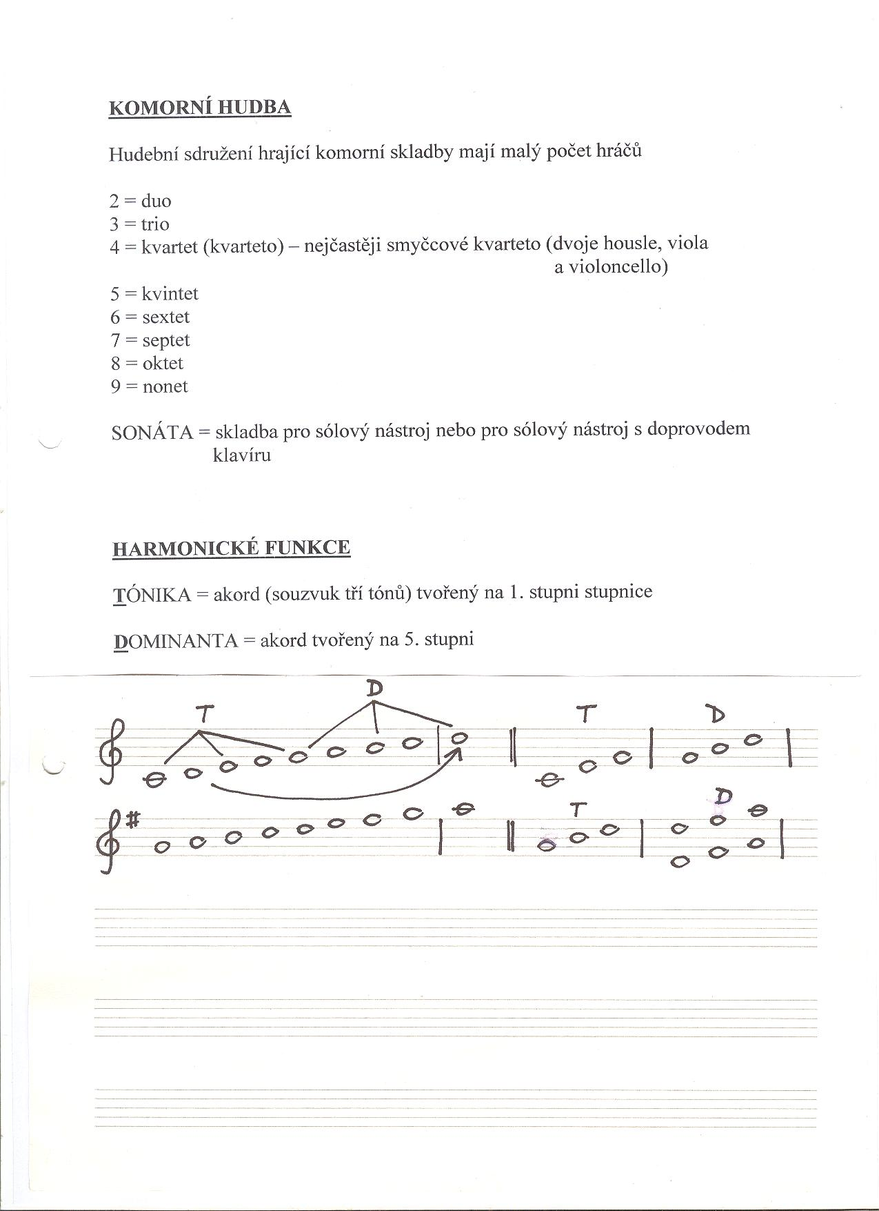

**TANCE**

- **lidové**: polka, furiant, polonéza, mazurka, sousedská, točená, do kolečka ….

- **společenské**: valčík, kankán, tango, foxtrot, ča-ča …..

- balet, výrazový tanec

Furiant = český lidový tanec (MATENÍK) ve 3/4 taktu

- oblíbený tanec Antonína Dvořáka

Polka = český lidový tanec ve 2/4 taktu

- oblíbený tanec Bedřicha Smetany

Tanec v divadle: OPERETA = zábavná (populární) hudba

- hraje orchestr, zpívají a mluví sólisté a sbor

- nejznámější skladatelé: Johann Strauss

(= král valčíku)

Oskar Nedbal

**Antonín Dvořák**

**\***1841 v Nelahozevsi u Kralup

* 3 roky působil v Praze jako profesor skladby na konzervatoři,
* 3 roky byl ředitelem konzervatoře v New Yorku
* má zakladatelský význam pro českou národní hudbu
* ve světě úspěch a uznání už za jeho života
* jeho žáci: Josef Suk

Vítězslav Novák

Oskar Nedbal

* Dílo: Novosvětská symfonie

Tři romantické kusy pro housle

Slovanské tance

Moravské dvojzpěvy

Česká suita

opery: Rusalka

Čert a Káča

Šelma sedlák

+1904 v Praze

**Bedřich Smetana**

**\***1824 v Litomyšli

* zakladatel české národní hudby
* dílo: cyklus symfonických básní Má vlast

(Vyšehrad, Vltava, Šárka,

Z českých luhů a hájů,

Tábor, Blaník)

opery: Braniboři v Čechách

Prodaná nevěsta

Dalibor

Libuše (1883 premiéra k otevření Národního divadla)

Dvě vdovy

Hubička

Tajemství

Čertova stěna

Viola (nedokončená)

smyčcový kvartet e moll Z mého života

sbory: Tři ženské sbory (Má hvězda, Západ slunce, Přiletěly

vlaštovičky)

polky: Louisina

Jiřinková

České tance

* od 50-ti let hluchý

+ 1884 v Praze

**NÁRODNÍ DIVADLO**

- položení základního kamene: 1868

- požár: 1881

- otevření: 1883